3 匀变速直线运动的多过程问题
[方法点拨] (1)多过程问题一般是两段或多段匀变速直线运动的组合．各阶段运动之间的“转折点”的速度是关键物理量，它是前一段的末速度，又是后一段的初速度，是两段运动共有的一个物理量，用它来列方程能减少解题的复杂程度．(2)多过程问题一般情景复杂，可作v－t图象形象描述运动过程，有助于分析问题，也往往能从图象中发现解决问题的简单办法．

1．(多选)(2017·河北衡水中学高三下期中)物体由静止开始做加速度大小为a₁的匀加速直线运动，当速度达到v时，改为做加速度大小为a₂的匀减速直线运动，直至速度为零．在匀加速和匀减速运动过程中物体的位移大小和所用时间分别为x₁、x₂和t₁、t₂，下列各式成立的是( )
A.＝ B.＝
C.＝ D．v＝
2．(2017·湖南怀化一模)如图1所示，甲、乙两车同时由静止从A点出发，沿直线AC运动．甲以加速度a₃做初速度为零的匀加速运动，到达C点时的速度为v.乙以加速度a₁做初速度为零的匀加速运动，到达B点后做加速度为a₂的匀加速运动，到达C点时的速度亦为v.若a₁≠a₂≠a₃，则( )
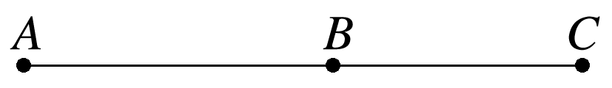
图1
A．甲、乙不可能同时由A到达C
B．甲一定先由A到达C
C．乙一定先由A到达C
D．若a₁＞a₃，则甲一定先由A到达C
3．为了研究汽车的启动和制动性能，现用甲、乙两辆完全相同的汽车在平直公路上分别进行实验．让甲车以最大加速度a₁加速到最大速度后匀速运动一段时间再以最大加速度a₂制动，直到停止；乙车以最大加速度a₁加速到最大速度后立即以加速度制动，直到停止．实验测得甲、乙两车的运动时间相等，且两车运动的位移之比为5∶4.则a₁∶a₂的值为( )
A．2∶1 B．1∶2 C．4∶3 D．4∶5
4．(2018·山东实验中学月考)动车组列车以平均速度v从甲地开到乙地所需的时间为t，该列车以速度v₀从甲地出发匀速前进，途中接到紧急停车命令紧急刹车，列车停车后又立即匀加速到v₀继续匀速前进，从开始刹车至加速到v₀的时间是t₀(设列车刹车过程与加速过程中的加速度大小相等)，若列车仍要在t时间内到达乙地，则动车组列车匀速运动的速度v₀应为( )
A. B. C. D.
5．如图2所示，两光滑斜面在B处连接，小球由A处静止释放，经过B、C两点时速度大小分别为3 m/s和4 m/s，AB＝BC.设小球经过B点前后的速度大小不变，则球在AB、BC段的加速度大小之比及球由A运动到C的过程中的平均速率分别为( )
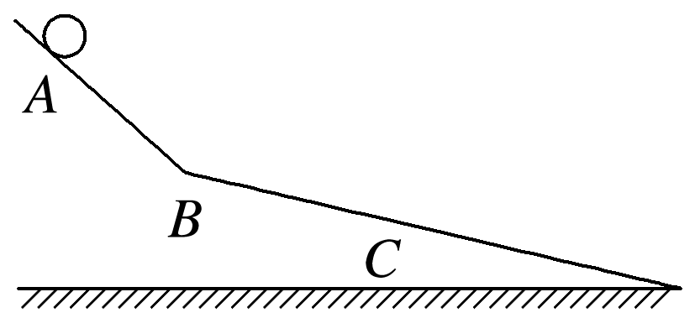
图2
A．3∶4 2.1 m/s B．9∶16 2.5 m/s
C．9∶7 2.1 m/s D．9∶7 2.5 m/s
6．(2018·湖北黄冈模拟)跳伞运动员从350 m高空离开飞机开始下落，最初未打开伞．自由下落一段距离后打开伞，打开伞后以2 m/s²的加速度匀减速下落，到达地面时速度为4 m/s，求跳伞运动员自由下落的高度．(g取10 m/s²)

答案精析
1．ACD [由题意得，x₁＝t₁，x₂＝t₂，则＝，故A正确；由v＝a₁t₁＝a₂t₂，得到＝，故B错误；对于整个运动过程，x₁＋x₂＝(t₁＋t₂)，
所以＝＝＝，v＝，故C、D正确．]
2．A
3．B[作出甲、乙两车的速度—时间图象，如图所示，设甲车匀速运动的时间为t₁，总时间为t₂，因为两车的位移之比为5∶4，则有(v_{m})∶(v_{m})＝5∶4，解得t₁∶t₂＝1∶4，乙车以最大加速度a₁加速到最大速度后立即以加速度制动，直到停止，根据速度—时间图线的斜率表示加速度，可知乙车匀减速运动的时间是甲车匀减速运动时间的2倍，则甲车匀速运动的时间和匀减速运动的时间相等，可知甲车匀加速运动的时间和匀减速运动的时间之比为2∶1，则加速度a₁∶a₂为1∶2，B正确．]
4．C 5.C
6．59 m
解析 设跳伞运动员应在离开地面h高处打开伞，打开伞时速度为v₁.
落地时速度为v_{t}＝4 m/s，打开伞后加速度a＝－2 m/s²
由题意可得：打开伞前跳伞运动员做自由落体运动：v₁²＝2g(H－h)①
打开伞后跳伞运动员做匀减速直线运动：v _{t}²－v₁²＝2ah②
由方程①②联立解得：h＝291 m
故跳伞运动员自由下落的高度为：Δh＝H－h＝(350－291) m＝59 m.

